

FICHE INSCRIPTION CIRCUIT du – …../… ./ 2025
CIRCUIT de FAY de BRETAGNE – Fiche PILOTES Hors-Club.

Pilote Nom : ………………………………………… Prénom : …….. ……………………………..
Adresse : …………………………………………….. Ville : ………………………….CP……………
Tél : …………………………………. E-Mail : ………………………………………………………………
Voiture Marque : ……………………………… Modèle :……………… Type : ……………..
Puissance : …………cv Pneus : …………… Immatriculation : ………………………………
Assurance R-C: ……………………………..............Contrat N° :…………………………………

TARIFS ACCES PISTE pour 1 Voiture :
Pilote : journée :………………195€00 [ ]
½ journée après-midi……………110€00 [ ]
Co/pilote : journée …………90€00 [ ]
½ journée apres-midi ……..60€00 [ ]
Pré-paiement obligatoire à l’ordre : Racing 901 Atlantique Pilote : ………….€ 00 Auquel j’ajoute le ou les Co- Pilote inscrits soit :…………..€ 00 Aucune inscription validée si chèque paiement non inclus avec l’ inscription. Les grillades & pique-nique sont interdits dans l’enceinte du circuit .
Déjeuners traiteur sur réservation : …………….25€00 X ……. Soit : …………..€ 00
Montant Total du chèque joint : ……………€ 00

CO-PILOTES INSCRITS : Nom ………………………….Prénom …………………………
Nom ……………………….. Prénom …………………………
Les pilotes & co-pilotes devront présenter leur Permis de Conduire ou leur Licence FFSA, remplir et signer la décharge de responsabilité.
Date ………………Signature………………….

Documents a joindre obligatoirement avec votre inscription :
- Chèque de paiement à l’ordre «Racing 901 Atlantique»
- Photocopie Carte Grise de la voiture + Attestation Assurance légale
- Décharge Responsabilité Pilote et co-pilotes
- Date limite inscription : le …. / ……/ 2025

Note : l’Assurance R-C circuit est incluse dans le tarif , excepté voiture compétition ou avec carte grise mais non assurée
Ces documents sont à envoyer par Mail et courrier à l’adresse postale :
Racing 901 Atlantique . 4, Rue du Sillon /44360 Le Temple de Bretagne Tel : 02 40 57 06 23 / secrétariat : 06 07 62 96 78 E mail : racing901atl.44@gmail.com
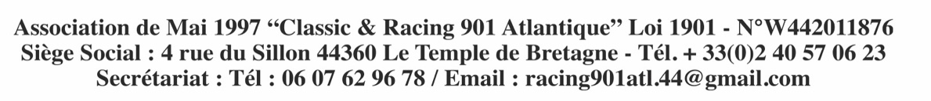
NOTES IMPORTANTES : Toute Fiche Inscription sans chèque sera refusée. Chaque pilote inscrit n’a droit qu’à 3 accompagnants, joindre une fiche avec leurs coordonnées. L’accès du Public est interdit selon règlement int. du circuit ainsi que les pique-niques . Merci de respecter les Consignes de Sécurité

